**Руководство пользователя RETEKESS TD173**

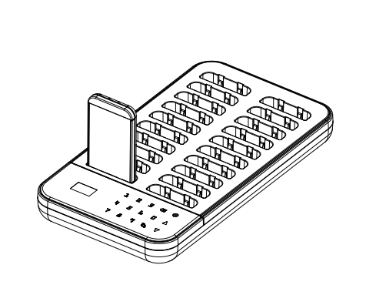

**содержание**

Функциональная схема--------------------------------------------------- 01

Смените Рекламные Пейджера---------------------------------------- 02

Спецификация------------------------------------------------------------ 02

Инструкции-------------------------------------------------------------- 02

Настройка функции------------------------------------------------------- 02

Спасибо за использование гостевой пейджинговой системы Retekess, в ней используется радиочастотная беспроводная технология.

Система состоит из 1 передатчика и 20 гостевых пейджеров, каждый передатчик может расширить 998 пейджеров. Она широко используется в ресторанах быстрого питания, кофейнях, пиццериях, магазинах 4S, церквях и других местах, где

много гостей ждут обслуживания.Система повышает общую эффективность и удовлетворенность клиентов, снижает затраты на рабочую силу и улучшает имидж.

**Как использовать гостевую систему подкачки?**

1.Гости приходят в ресторан и делают заказ.

2.Официант выдает каждому гостю пейджер и записывает идентификатор пейджера, поскольку у каждого пейджера есть определенный идентификатор (№1 ~ 998).

3.Когда заказ будет готов, официант за стойкой может нажать номер на передатчике, соответствующий

пейджер будет вибрировать, подавать звуковой сигнал или мигать, напоминая клиенту о необходимости забрать заказ.

1. Клиент принимает заказ и возвращает пейджер на прилавок.
2. **Функциональная Схема**

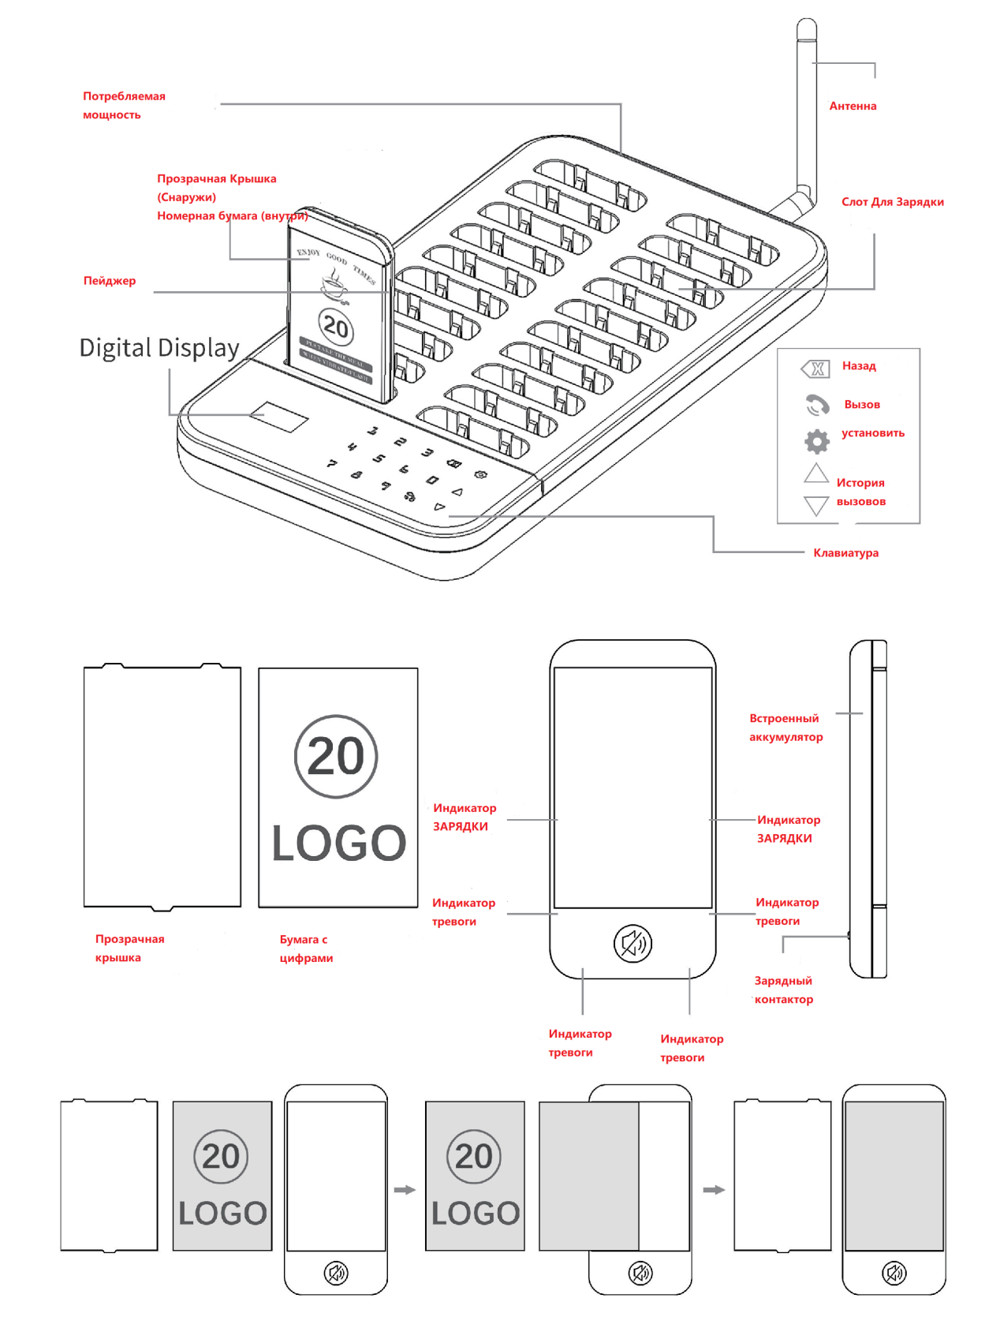

**2.Смените Рекламный Пейджер**

Положите нужную бумагу на пейджер, затем вставьте прозрачную крышку

**3.Спецификация**

|  |  |  |  |
| --- | --- | --- | --- |
| **Передатчик** | | **Пейджер** | |
| **Рабочее напряжение** | DC12V/2A | **Батарея** | Литий-ионный аккумулятор 3,7 В 200 мАч |
| **Частота** | 433,92МГц | **Частота** | 433,92МГц |
| **Резервная мощность** | <400 МВт | **Ток в режиме ожидания** | <12 мА |
| **Тип модуляции** | ООК | **Продолжительность ожидания** | 24 часа |
| **Зарядка Пейджеров** | 20 штук | **Чувствительность** | 108 dBm |
| **Максимальная вместимость** | 998 штук | **Режим Подсказок** | Вибрация/Зуммер/Мигание |
| **Тип клавиатуры** | Сенсорная панель | **Быстрое Время** | 1-999 секунд |
| **Материал** | ABS | **Материал** | ABS |
| **Размеры** | 285*155*32 мм | Размеры | 100*50*10 мм |

**4.Инструкции**

**4.1. Перед Использованием**

Пожалуйста, заряжайте пейджеры более 10 минут перед использованием.

Подключите передатчик к источнику питания и вставьте пейджеры в разъемы для зарядки.Индикатор зарядки быстро мигает во время зарядки и остается включенным при полной зарядке.После установки в гнездо для зарядки пейджеры автоматически включатся и зарядятся.После извлечения пейджера индикатор зарядки медленно мигает, и в режиме ожидания можновызвать пейджер.

**4.2. Инструкция по эксплуатации**

Обычно передатчик может вызывать пейджер в режиме вызова (отображается 000).

Непрерывно нажимайте клавишу [Back], чтобы вернуться в режим вызова, находясь в других режимах.

Введите номер и нажмите клавишу [Call], чтобы вызвать соответствующий пейджер

**4.3. История звонков**

Передатчик отображает вызываемый номер при нажатии клавиши △/▽.

Отображаемый номер можно повторно вызвать, нажав клавишу [Call].

Можно проверить 10 последних набранных номеров.

Примечание: Перемещение страницы вверх и вниз не происходит циклически.

**4.4. Выключите Пейджеры**

Введите 999 в режиме вызова, нажмите клавишу [Call], все пейджеры зарядки будут выключены.

Все индикаторы зарядки погаснут на 5 секунд, а затем снова загорятся, указывая на состояние зарядки.

Индикатор гаснет, когда пейджер вынимается из гнезда для зарядки после выключения.

Если вам нужно включить пейджеры, вставьте их в разъемы для зарядки и подключите передатчик к источнику питания.

Примечание: Эта инструкция недействительна для пейджеров, с которых не взимается плата.

**5. Настройка функций**

**5.1. Операция Очистки овощей (F1)**

В режиме зарядки

A. Нажмите клавишу [Set], чтобы войти в режим настройки, на дисплее отобразится F1

B. Нажмите клавишу [Call], чтобы войти в режим сопряжения, индикаторы зарядки на пейджерах погаснут, а другие индикаторы

включатся. 000 отображается на дисплее

C. Извлеките пейджер из гнезда для зарядки и введите желаемый номер (1-998) с клавиатуры в течение 10 секунд

D. Нажмите клавишу [Вызов] для подтверждения, пейджер подаст звуковой сигнал, очистка завершена.

E. Повторите описанные выше шаги (C и D) для сопряжения других пейджеров

F. Дважды нажмите клавишу [Назад], чтобы выйти из режима настройки

**Примечание**: Если в течение 10 секунд после извлечения пейджера из гнезда для зарядки не будет произведено никаких действий, система

автоматически выйдет из режима сопряжения

**5.2. Настройки запроса (F2)**

В режиме зарядки

A. Нажмите клавишу [Set], чтобы войти в режим настройки, на дисплее появится F1

B. Нажмите клавишу “△”, на дисплее появится F2.

C. Нажмите клавишу [Вызов], чтобы войти в подменю

D. Нажмите клавишу “△” или “▽”, чтобы выбрать желаемое значение

E. Нажмите клавишу [Вызов] для подтверждения, передатчик издаст звуковой сигнал, указывающий на то, что настройка завершена,

в это время на дисплее отображается F2.

1. Нажмите клавишу [Назад], чтобы выйти из режима настройки

**Описание кода**

000: Режим подсказок клавиатуры: Отключение звука

001: Режим подсказки клавиатуры: Звуковой сигнал

002: Режим подсказки клавиатуры: Вибрация

003: Режим подсказки клавиатуры: Звуковой сигнал и вибрация

004: Режим вызова пейджера: Звуковой сигнал

005: Режим вызова пейджера: Вибрация

006: Режим вызова пейджера: Светодиодная вспышка

007: Режим вызова пейджера: Звуковой сигнал и вибрация

008: Режим вызова пейджера: Вибрация и светодиодная вспышка

009: Режим вызова пейджера: Звуковой сигнал и светодиодная вспышка

010: Режим вызова пейджера: Звуковой сигнал, вибрация и светодиодная вспышка

**5.3. Настройка времени Запроса (F3)**

В режиме зарядки

A. Нажмите клавишу [Set], чтобы войти в режим настройки, на дисплее появится F1

B. Дважды нажмите клавишу “△”, на дисплее появится F3.

C. Нажмите клавишу [Call], чтобы войти в подменю

D. Введите желаемое время запроса (1-999 секунд) с клавиатуры

E. Нажмите клавишу [Call] для подтверждения, передатчик издаст звуковой сигнал, указывающий на то, что настройка завершена,

в это время на дисплее отображается F3.

1. Нажмите клавишу [Back], чтобы выйти из режима настройки

**5.4. Настройка идентификатора передатчика (F4)**

A. Нажмите клавишу [Set], чтобы войти в режим настройки, на дисплее появится F1

B. Нажмите клавишу “△” 3 раза, на дисплее появится F4.

C. Нажмите клавишу [Call], чтобы войти в подменю

D. Введите желаемый идентификатор передатчика (1-999) с клавиатуры

E. Нажмите клавишу [Call] для подтверждения, передатчик издаст звуковой сигнал, указывающий на то, что настройка завершена.

В это время на дисплее отображается F4

1. Нажмите клавишу [Back], чтобы выйти из режима настройки

**Примечание**: Вы должны отремонтировать все пейджеры после изменения идентификатора передатчика